HRVATSKI JEZIK- PONEDJELJAK- 4.5.2020.
Prepiši rečenice u bilježnicu rukopisnim pismom (pisanim slovima). Dopuni ih riječju i na taj način opiši vatrogasno vozilo.
Vatrogasno vozilo je ______________. (VELIČINA)
Ono je ________________ boje. (BOJA)
Napravljeno je od _____________. (MATERIJAL)
Za mene je ono _________________. (ODNOS PREMA NJEMU)

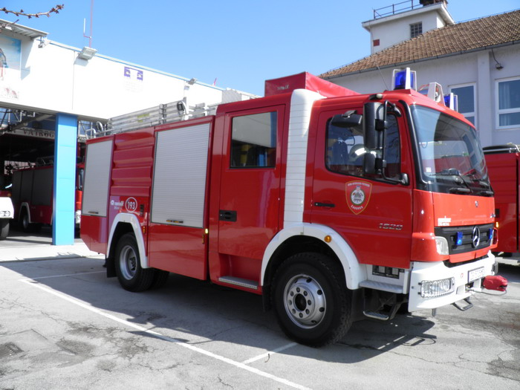
NAVALNO VATROGASNO VOZILO
izvor: http://www.jvp-cakovec.hr/vozila.html

